该汉化目前汉化了大部分武器装备,其中:

Core\CustomLocalization\Localization\RogueTech\CN\RogueTechCore\Contracts文本为完全机翻,介意轻删除该文件夹.

*该汉化只修改了文本,使用RogueTech官方CustomLocalization插件汉化,部分插件不支持的文件使用了替换文件的方式,,理论上不会影响存档,但轻重新开档或将原存档备份后使用,

1. 首先安装原版汉化

将原版汉化中BattleTech_Data文件夹拷贝复制覆盖到:

SteamLibrary\steamapps\common\BATTLETECH下,

*若已经安装过原版汉化将

SteamLibrary\steamapps\common\BATTLETECH\BattleTech_Data\StreamingAssets\data\localization\strings_zh-CN.csv删除

2. 使用RogueLaucher更新

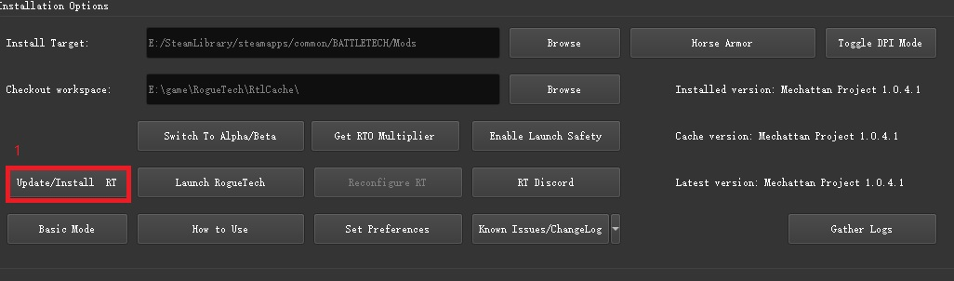

3. 关闭文件验证,否则任何修改都会被重置

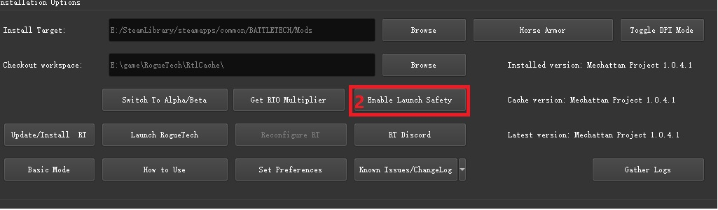

点击Yes I want to shoot my own foot

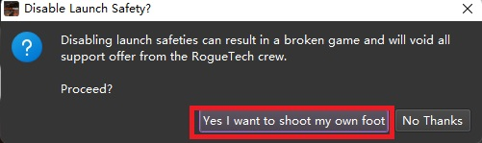

4. 将RogueTech汉化中Core文件夹拷贝覆盖到Install Target目录:

如:SteamLibrary\steamapps\common\BATTLETECH\Mods\

5. 启动游戏在设置中选择中文,提示需要重起,重启完成

*若期间进行了更新,则从第3步或第4步开始重新安装

*文本使用RogueTech1.0.4.1版本,其他版本使用,理论上只会造成文本说明错误,